

Enquêtes trimestrielles de Conjoncture

- Secteur des industries manufacturières, extractives, énergétiques et environnementales
- Secteur de la construction

Juin 2023

La présente note relate les principales appréciations des chefs d’entreprises telles qu’elles ressortent des enquêtes de conjoncture réalisées par le HCP au titre du 2ème trimestre 2023 auprès des entreprises opérant dans les secteurs des industries manufacturières, de l’extraction, de l’énergie, de l’environnement ainsi que dans celui de la construction.
Ces appréciations portent sur l’évolution de l’activité au cours du 1er trimestre 2023 et les anticipations pour le 2ème trimestre 2023.

- Estimation de la production par secteur selon les appréciations des chefs d’entreprises pour le 1er trimestre 2023
  - Secteur de l’Industrie
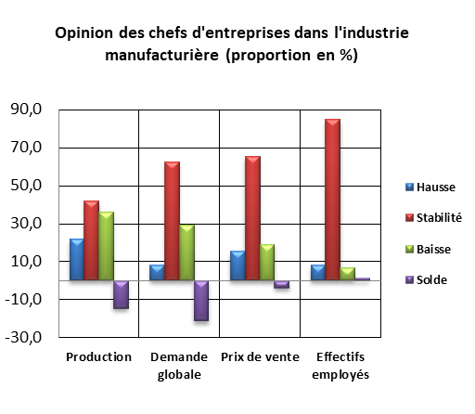
Au 1er trimestre 2023, la production de l’industrie manufacturière aurait connu une baisse, résultat d’une diminution de la production dans les branches de l’«Industrie automobile», de l’ «Industrie alimentaire» et de la «Fabrication de produits en caoutchouc et en plastique», et d’une hausse de la production dans les branches de la «Fabrication d'équipements électriques» et de la «Fabrication d'autres produits minéraux non métalliques».
Les carnets de commandes du secteur sont jugés d’un niveau inférieur à la normale par les chefs d’entreprises. S’agissant de l’emploi, il aurait connu une stabilité. Globalement, le taux d’utilisation des capacités de production (TUC) dans l’industrie manufacturière se serait établi à 76%.

Au 1er trimestre 2023, 43% des entreprises de l’industrie manufacturière auraient rencontré des difficultés d’approvisionnement en matières premières, principalement celles d’origine étrangère.

Les stocks de matières premières durant ce trimestre se seraient situés à un niveau normal et la trésorerie aurait été jugée « difficile » selon 29% des patrons. Par branche, cette proportion atteint près de 41% dans la branche « Textiles et cuirs».
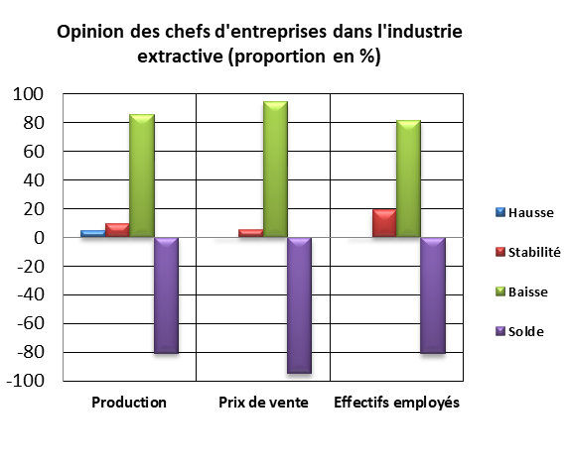

Au 1er trimestre 2023, la production de l’industrie extractive aurait connu une baisse, résultat d'une diminution de la production des phosphates. Les prix de ventes des produits de ce secteur auraient connu une diminution et l’emploi aurait connu une baisse.

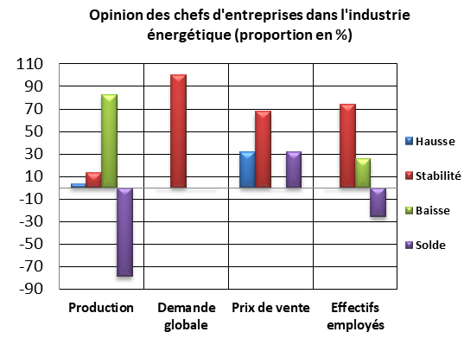
Au 1er trimestre 2023, la production de l’industrie énergétique aurait affiché une baisse due principalement à la diminution de la «Production et distribution d’électricité, de gaz, de vapeur et d’air conditionné». S’agissant des carnets de commande, ils se seraient situés à un niveau normal. L’emploi, quant à lui, aurait connu une baisse.
La production de l’industrie environnementale aurait connu une stabilité imputable à une stagnation de l'activité du «Captage, traitement et distribution d’eau». En ce qui concerne les carnets de commande de ce secteur, ils se seraient établis à un niveau normal et l’emploi aurait connu une stabilité.

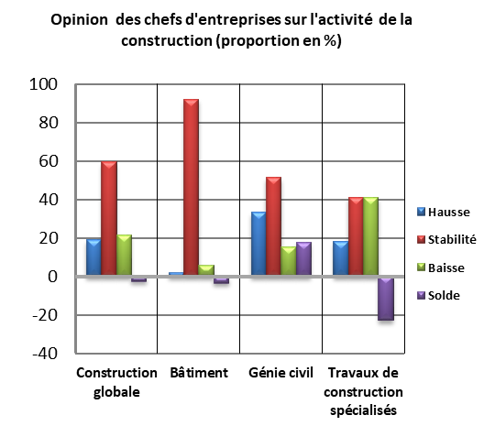
  - Secteur de la Construction
Au 1er trimestre 2023, l’activité dans le secteur de la Construction aurait connu une stabilité. Cette évolution aurait été due, d’une part, à la hausse d’activité dans le « Génie civil » et, d’autre part, à la baisse d’activité dans la branche des «Travaux de construction spécialisés ».

Les carnets de commande dans la construction se seraient situés à un niveau inférieur à la normale et l’emploi aurait connu une stabilité. Dans ces conditions, le TUC dans le secteur de la Construction se serait établi à 68%.

Au 1er trimestre 2023, 19% des entreprises de la Construction auraient rencontré des difficultés d’approvisionnement en matières premières et la trésorerie aurait été jugée « difficile » par 44% des chefs d'entreprise.

- Prévision de la production par secteur selon les anticipations des chefs d’entreprises pour le 2ème trimestre 2023

  - Secteur de l’Industrie
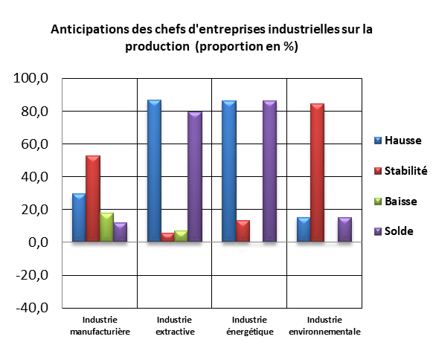
Au 2ème trimestre 2023, les entreprises de l’industrie manufacturière s’attendent à une augmentation de leur production. Ces anticipations seraient attribuables, d’une part, à une hausse de l’activité de l’«Industrie alimentaire» et de la «Fabrication d'équipements électriques» et, d’autre part, à une diminution de celle de la «Fabrication de produits en caoutchouc et en plastique», de l’ «Industrie du cuir et de la chaussure» et de l’« Industrie du papier et du carton».
Concernant les anticipations de l’emploi, les industriels prévoient globalement une stabilité des effectifs employés.
S’agissant de l’industrie extractive, les entreprises de ce secteur prévoient une hausse de leur production pour le 2ème trimestre 2023. Cette évolution serait imputable principalement à une augmentation de la production des phosphates. Au niveau des effectifs employés, les patrons de ce secteur prévoient une diminution.
La production énergétique attendue pour le 2ème trimestre 2023, connaîtrait une hausse attribuable à l’augmentation de la «Production et distribution d’électricité, de gaz, de vapeur et d’air conditionné». Pour ce qui est de l’emploi, il connaîtrait une stabilité des effectifs.

Pour le même trimestre, les entreprises de l’industrie environnementale anticipent une stabilité de la production notamment dans les activités du «Captage, traitement et distribution d’eau» et une stabilité des effectifs employés.

  - Secteur de la Construction
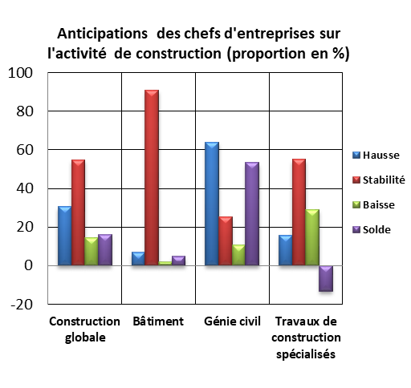
Les anticipations avancées par les chefs d’entreprises du secteur de la Construction, pour le 2ème trimestre 2023, font ressortir, globalement, une augmentation de l’activité. Cette évolution résulterait, d’une part, de la hausse d’activité attendue dans la branche de la « Génie civil » et, d’autre part, de la diminution d’activité prévue au niveau de la branche des «Travaux de construction spécialisés». Cette évolution dans le secteur de la construction serait accompagnée par une stabilité des effectifs employés.

